000008 28
Scheikunde oude stijl

Examen HAVO en VHBO

Hoger Algemeen Voortgezet Onderwijs

Vooropleiding Hoger Beroeps Onderwijs

Dit examen bestaat uit 38 vragen.
Voor elk vraagnummer is aangegeven hoeveel punten met een goed antwoord behaald kunnen worden.

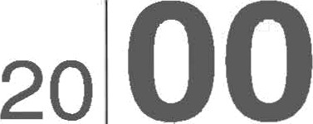

HAVO Tijdvak 1
VHBO Tijdvak 2
Vrijdag 26 mei
13.30 -16.30 uur

Als bij een vraag een verklaring, uitleg, berekening of afleiding gevraagd wordt, worden aan het antwoord meestal geen punten toegekend als deze verklaring, uitleg, berekening of afleiding ontbreekt.

Geef niet meer antwoorden (redenen, voorbeelden e.d.) dan er worden gevraagd. Als er bijvoorbeeld twee redenen worden gevraagd en je geeft meer dan twee redenen, worden alleen de eerste twee in de beoordeling meegeteld.

Begin

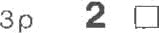

3 p 3 □

1 p 5 □

U00008 28

Het goud der dwazen

Pyriet is een bekend ijzerhoudend erts. Het bestaat grotendeels uit FeS2.
In FeS2 komen ionen S22‘⁻⁻ voor.
Geef het aantal protonen en het aantal elektronen in een S2^{2‘ --} ion.
Noteer je antwoord als volgt:
aantal protonen . ..... .
aantal elektronen: . . . . . .

Omdat pyriet uiterlijk veel op goud lijkt, wordt het wel „het goud der dwazen” genoemd. Mireille heeft een goudgeel glanzende stof en zij wil weten of het goud is, dan wel pyriet.
Zij denkt er achter te kunnen komen door na te gaan of de stof elektrische stroom geleidt.

Moet Mireille nagaan of de stof in de vaste fase de stroom geleidt, of in de vloeibare fase? Geef een verklaring voor je antwoord.

Afvalhout

Veel afvalhout komt op stortplaatsen terecht. Hout bestaat voor een groot deel uit cellulose. Bij de rotting van nat hout worden cellulose en water omgezet in de gassen methaan en koolstofdioxide (CO2). De gassen methaan en koolstofdioxide ontstaan in de molverhouding 1 : 1.

Geef de reactievergelijking van deze omzetting. Noteer cellulose daarbij als (C₆H₁₀O₅)_{n} .
Als men het hout, in plaats van het te laten verrotten, gebruikt als brandstof, komt er
geen methaan vrij.
Bij het verbranden van hout kan onvolledige verbranding optreden. Hierbij ontstaan, behalve koolstofdioxide en verschillende onverbrande koolwaterstoffen, nog enige andere stoffen.

Geef de namen van twee stoffen die, naast koolwaterstoffen, wel kunnen ontstaan bij onvolledige verbranding van hout, maar die niet ontstaan bij volledige verbranding. Geef de naam van een stof die, naast koolstofdioxide, zowel bij onvolledige als bij volledige verbranding van hout ontstaat.

Elektriciteitscentrales kunnen, bijvoorbeeld naast steenkool, gebruik maken van afvalhout als brandstof. Afvalhout bevat echter een hoog percentage gebonden water.

Leg aan de hand van de structuurformule van cellulose (Binas tabel 67 A) uit hoe het komt dat hout water kan binden.

Voor een goede verbranding is het nodig dat dit gebonden water grotendeels wordt verwijderd. Het afvalhout wordt daarom tot poeder gemalen en gedroogd. Het gedroogde hout wordt vervolgens verbrand. De stookwaarde van hout is lager dan die van steenkool. Onder de stookwaarde van een brandstof verstaat men de hoeveelheid warmte die bij verbranding van 1,00 kg brandstof vrijkomt.
In een bepaalde elektriciteitscentrale wil men per jaar 6,0 107 kg afvalhout gaan gebruiken als (gedeeltelijke) vervanging van steenkool.

Bereken hoeveel kg steenkool hiermee bespaard kan worden. Neem aan dat de gegeven stookwaarde van hout in Binas tabel 2S ook geldt voor het hier gebruikte afvalhout.

2 Lees verder

3 p 8 □

VOOfSC Ï li(t

z p 9 □

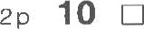

2p 11 □

2 p 12 □
3 p 13 

000008 28

Gegalvaniseerd ijzer

Eén van de methoden om ijzer tegen roesten te beschermen, is het te galvaniseren, dat is bedekken met een laagje zink.
Plaatijzer wordt meestal aan weerszijden met zink bedekt. Afhankelijk van de toepassing van het gegalvaniseerde ijzer maakt men het zinklaagje meer of minder dik. Men kan de dikte van zo’n zinklaagje vaststellen door het gegalvaniseerde ijzer eerst te laten reageren met een zure oplossing tot al het zink heeft gereageerd en daarna te bepalen hoeveel Zn ²⁺ is ontstaan.

Geef de vergelijking van de reactie van zink met een zure oplossing. Hieronder volgt een deel van een voorschrift voor een dergelijke bepaling:
Knip uit de plaat gegalvaniseerd ijzer een stukje van ongeveer 1 bij 1 cm en bepaal het oppervlak nauwkeurig.
Voeg dit stukje toe aan 10 mL 3 M zwavelzuuroplossing. Verwijder het overgebleven ijzer uit de oplossing als al het zink heeft gereageerd. Breng de pH van de verkregen oplossing op 6,0.
Titreer de verkregen oplossing met een EDTA-oplossing tot de kleur van de oplossing verandert.
Bij het eindpunt van de titratie heeft al het Zn²⁺ gereageerd.
Bereken uit de hoeveel heid toegevoegde EDTA-oplossing hoeveel Zn²⁺ de oplossing bevatte en daaruit hoe dik het zinklaagje was.

Mag de zwavelzuuroplossing afgemeten worden met een maatcilinder of moet gebruik worden gemaakt van een pipet? Geef een verklaring voor je antwoord.

Zowel zink als ijzer kunnen met verdund zwavelzuur reageren. Als een deel van het zinklaagje gereageerd heeft, komt het ijzer in contact met het verdunde zwavelzuur. Maar pas als al het zink gereageerd heeft, zal een reactie tussen ijzer en verdund zwavelzuur gaan optreden.

Geef een verklaring voor het feit dat eerst al het zink reageert vöördat het ijzer gaat reageren. Gebruik bij je verklaring een gegeven uit Binas.

Een EDTA-oplossing is een oplossing die natriumionen en ionen met de formule C₁₀H₁₄N₂O₈ ²⁻⁻ bevat. Tijdens de titratie met de EDTA-oplossing treedt de volgende reactie op:

Zn²⁺ + C₁₀H₁₄N₂O₈ ²⁻⁻ → ZnC₁₀H₁₂N₂O₈ ²⁻⁻ + 2 H+
Deze reactie moet plaats vinden bij pH = 6,0. Tijdens de titratie met de EDTA-oplossing moet de pH van het reactiemengsel dus 6,0 blijven.

Is het nodig om voorafgaande aan de titratie met de EDTA-oplossing een buffer toe te voegen? Geef een verklaring voor je antwoord.

Bij de uitvoering van een dergelijke bepaling aan een plaat gegalvaniseerd ijzer die aan beide kanten met een even dikke laag zink was bedekt, had een leerling een stukje van
1,25 cm2 uit de plaat geknipt. Hij had 5,91 mL nodig van een EDTA-oplossing waarin de concentratie van de C₁₀H₁₄N₂O₈ ²⁻⁻ ionen 0,0738 mol L⁻¹ was. Met behulp van deze gegevens kan de dikte van het zinklaagje berekend worden.

Bereken hoeveel gram zink op het onderzochte plaatje ijzer aanwezig was.
Bereken de dikte in cm van het zinklaagje waarmee het ijzer in het onderzochte gegalvaniseerde ijzer aan elke kant was bedekt. Gebruik hierbij onder andere het gegeven dat 1,00 cm3 zink een massa heeft van 7,13 g.

3 Lees verder

Don Winslow

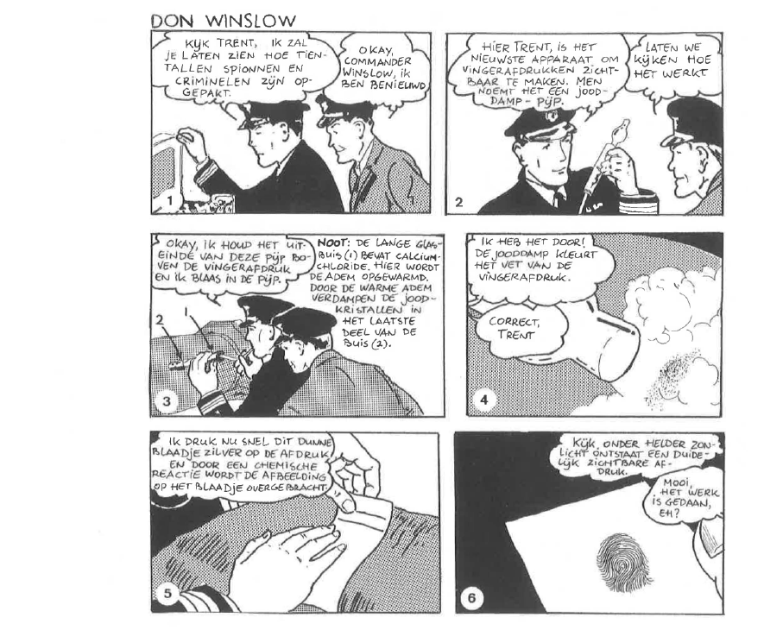
Lees het onderstaande fragment uit de Amerikaanse strip „Don Winslow of the Navy” (Four Colours, no. 22, 1941).
In ruimte 1 van de beschreven jooddamppijp vindt hydratatie plaats van calciumchloride. Hierbij reageert calciumchloride met één andere stof.

2p 14  Geef de formule van calciumchloride en de formule van die andere stof.

Uit een gegeven uit de strip kan worden afgeleid of de hydratatie van calciumchloride een endotherm of een exotherm proces is.

2 p 15  Noem dit gegeven en leid uit dit gegeven af of de hydratatie van calciumchloride een endotherm of een exotherm proces is.

000008 28
4 Lees verder

Het vet waaruit de vingerafdruk bestaat, is afkomstig uit het menselijk lichaam.
Vetten zijn tri-esters van glycerol en vetzuren.

3p 16 □

2p 17 □

3 p 18 □

2 p 19 □

3p 20 □

3p 21 

2p 22 

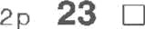

000008 28
Geef de structuurformule van een vet. Geef hierbij de koolwaterstofgroepen van de vetzuren aan met R.

Het jood dat uit het buisje komt, lost op in het (apolaire) vet van de vingerafdruk.
Uit dit gegeven en een gegeven uit tabel 65 A van Binas kan worden afgeleid welke kleur de vingerafdruk (plaatje 4) heeft gekregen.

Welke kleur heeft het pet van de vingerafdruk in plaatje 4 gekregen? Geef een verklaring voor je antwoord.

De chemische reactie waarover wordt gesproken in plaatje 5 is een redoxreactie.

Geef de vergelijkingen van de halfreacties en de totaalvergelijking van deze redoxreactie. Maak hierbij gebruik van Binas tabel 48. De volgorde waarin de halfreacties in tabel 48 staan, geldt niet onder deze omstandigheden.

Tenslotte (plaatje 6) wordt door een ontledingsreactie de vingerafdruk zichtbaar.

Is deze reactie een elektrolyse, een fotolyse of een thermolyse? Geef een verklaring voor je antwoord aan de hand van plaatje 6.

Zilverafval

Na afloop van proeven met zilververbindingen wordt het afval op de meeste scholen verzameld in een apart afvalvat. Uit het afval kan zilver worden gewonnen.
Vaak ontstaat in het afvalvat onder andere het slecht oplosbare zilveroxide. Bij een methode die wordt toegepast om het zilver terug te winnen, worden de zilververbindingen uit het afval eerst met behulp van zoutzuur omgezet in zilverchloride (AgC1).

Geef de vergelijking van de reactie van zilveroxide met zoutzuur.

Het zilverchloride wordt door filtratie afgescheiden, waarna men het laat reageren met een oplossing van kaliumcyanide (KCN). Door voldoende kaliumcyanide-oplossing te gebruiken, zorgt men ervoor dat er geen vast zilverchloride overblijft. In de ontstane oplossing heeft zich dan het volgende evenwicht ingesteld:

Ag⁺ + 2 CN ⁻ ⇄ Ag(CN)2⁻
Geef de evenwichtsvoorwaarde voor dit evenwicht.

Tenslotte wordt zilver gewonnen door middel van elektrolyse van de ontstane oplossing.

Wordt het zilver aan de positieve of aan de negatieve elektrode gevormd? Geef een verklaring voor je antwoord.

Op een school is bij het verwerken van zilverresten 18,5 gram zilverchloride ontstaan. Bereken hoeveel gram zilver maximaal uit 18,5 g zilverchloride gewonnen kan worden.

Lees verder

Freon

Alkanen waarvan in de moleculen enkele of alle waterstofatomen vervangen zijn door chlooratomen en fluoratomen worden chloorfluorkoolwaterstoffen genoemd, afgekort CFK’s. Voorbeelden van CFK’s zijn CCl₂F₂ , CHCl₂F en C₂H₂CIF₃.
3 p 24  Geef de structuurformules van alle isomeren met de molecuulformule C₂H₂ClF₃.
CFK’s worden freonen genoemd. Freonen worden vaak weergegeven met een code die uit twee of drie cijfers bestaat:
  - het laatste van deze cijfers geeft het aantal fluoratomen in zo’n molecuul;
- het voorlaatste cijfer geeft het aantal waterstofatomen plus 1;
- bij een driecijferige code geeft het eerste cijfer het aantal koolstofatomen minus 1;
als het eerste cijfer 0 is, dan wordt dat in de code niet vermeld.

Het aantal chlooratomen in een CFK molecuul wordt niet in de code aangegeven, omdat je dat uit de code kunt afleiden, bijvoorbeeld door het tekenen van een structuurformule. Het CFK met formule CCI2F2 krijgt zo de naam freon-12.
4p 25  Geef de molecuulformule van freon-132. Maak hiervoor onder andere gebruik van de bovenstaande informatie.

CFK’s werden toegepast als drijfgas in spuitbussen en als koelmiddel in koelkasten. Sinds enige tijd is het gebruik verboden omdat men ontdekt heeft dat CFK’s de ozon in de bovenste luchtlagen afbreken.
Als de CFK’s de bovenste luchtlagen bereikt hebben, worden ze onder invloed van zonlicht ontleed. Hierbij ontstaan onder andere chlooratomen. Eén van de modellen die men heeft ontwikkeld voor de afbraak van ozon is de zogenoemde katalytische afbraak. Deze verloopt in twee stappen.

Stap 1: een chlooratoom reageert met een ozonmolecuul onder vorming van een zuurstofmolecuul en een molecuul CIO:

Cl + O₃ → O₂ + CIO
Stap 2: het in de eerste stap gevormde ClO molecuul reageert met een ozonmolecuul onder vorming van een chlooratoom en twee zuurstofmoleculen:

ClO + O₃ → Cl + 2 O₂
2p 26  Leg aan de hand van bovenbeschreven stappen uit welk deeltje bij deze afbraak als katalysator optreedt.

De CFK’s die zich nog in oude koelkasten bevinden, mogen niet in de atmosfeer terechtkomen. Daarom heeft men methoden ontwikkeld om de CFK’s af te breken.
Bij één van die methoden laat men de CFK’s reageren met vast natriumoxalaat (Na₂C₂O₄). Bij deze reactie ontstaan natriumchloride, natriumfluoride, koolstof en koolstofdioxide.
Een voorbeeld van een CFK is freon-12 (CCl₂F₂). De reactievergelijking voor de
omzetting van freon-12 met natriumoxalaat is:

CCl₂F₂ (s) + 2 Na₂C₂O₄ (s) → 2 NaCl (s) + 2 NaF (s) + C (s) + 4 CO₂ (g)
Men kan het rendement van het proces bepalen, door de koolstof uit het ontstane mengsel van vaste stoffen af te scheiden en te wegen.

2p 27  Beschrijf een methode waarmee de vaste stof koolstof uit het ontstane mengsel kan
worden verkregen.

000008 28 6 Lees verder

Bij een dergelijke bepaling liet men 29,4 dm3 van het gas freon-12 (CCI2F2) reageren met natriumoxalaat. Mede uit de hoeveelheid koolstof die was gevormd, kon men afleiden dat deze hoeveelheid freon-12 voor 100% was omgezet.

2p 28 

3p 29 

2p 30 

2p 31 

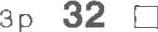

00 0000 28
Bereken hoeveel gram koolstof gevormd was. Neem aan dat bij deze omstandigheden
V_{m} = 25,0 dm³ mol⁻¹,

Rioolwater

Rioolwater bevat veel organische stoffen. Door bacteriën worden die afgebroken tot koolstofdioxide en water. Hiervoor is een oxidator nodig. Als het rioolwater met lucht in
contact staat, is zuurstof de oxidator. Als geen zuurstof in de vorm van O₂ beschikbaar is, reageren sulfaationen (sulfaat), die ook in het rioolwater aanwezig zijn, als oxidator.
De afbraak van de organische stoffen tot koolstofdioxide en water verloopt onder deze
zuurstofloze omstandigheden in twee stappen.
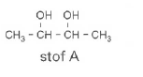
In de eerste stap ontstaat onder andere een stof A met de volgende structuurformule:
Geef de systematische naam van stof A.

In de tweede stap wordt stof A afgebroken tot koolstofdioxide en water. Hierbij worden sulfaationen omgezet in sulfide-ionen (S²⁻).

Geef de vergelijking van de reactie die optreedt als stof A met sulfaat reageert onder vorming van koolstofdioxide, water en sulfide. Hierin mag je voor stof A de molecuulformule C₄H₁₀O₂ gebruiken.
Het gevormde sulfide is een base. In het rioolwater reageert een S²⁻ ion met een watermolecuul. Bij deze reactie reageert een S²⁻ ion met een watermolecuul in een zuur- base reactie onder vorming van een HS ⁻ ion en één ander deeltje.

Geef de formule van dit andere deeltje.

HS ⁻ reageert met water tot waterstofsulfide (H2S). Waterstofsulfide is een gas dat vrij slecht in water oplosbaar is. Daardoor ontwijkt het uit het rioolwater, waarna het wordt omgezet in zwavelzuur.
Dit zwavelzuur lost op in vocht aan de wand van de betonnen rioolbuis en in het rioolwater. Doordat een zure oplossing met calciumcarbonaat uit beton kan reageren, wordt zo’n rioolbuis van binnenuit aangetast.

Geef de vergelijking van de reactie van calciumcarbonaat met een zure oplossing.

Let op: de laatste vragen van dit examen staan op de volgende pagina.

Lees verder

1p 33 

figuur

Hoogoven

De fabricage van ijzer uit ijzererts gebeurt in hoogovens. Een doorsneetekening van een hoogoven staat in figuur 1. Neem aan dat het ijzererts waarover deze opgave gaat, bestaat uit Fe₂O₃.

Geef de systematische naam van de stof met formule Fe₂O₃. Geef daarbij de lading van het ijzerion aan met een Romeins cijfer.
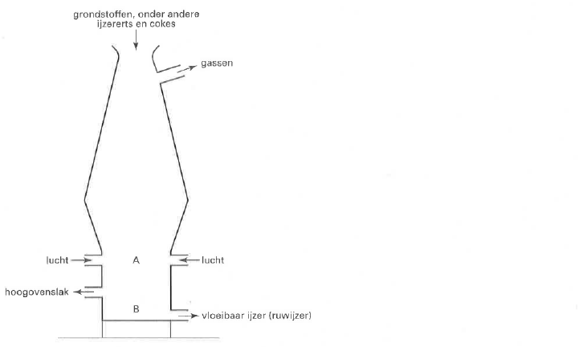

Onderin de hoogoven bij A reageert de cokes (koolstof) met zuurstof. Het koolstofmono- oxide dat hierbij ontstaat, reageert met Fe₂O₃. Hierbij ontstaan uitsluitend ijzer en koolstofdioxide.

3p 34 
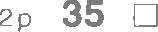

- p 36 

- p 37 

2 p 38 

000008 28
Geef de vergelijking van de reactie waarbij ijzer wordt gevormd uit koolstofmono-oxide en Fe₂O₃.
Is deze reactie een redoxreactie? Geef een verklaring voor je antwoord door de ladingen van deeltjes voor en na de reactie te vergelijken.

Leg uit, aan de hand van figuur 1en Binas tabel 39, welke temperatuur (in K) onderin de hoogoven bij B minimaal heerst. (Neem aan dat p = p₀ .)

Het ijzer dat op deze wijze ontstaat, noemt men ruwijzer. Ruwijzer bevat 4,2 massaprocent koolstof. Door dit hoge koolstofgehalte is ruwijzer hard en bros. Het koolstofgehalte wordt verlaagd door een hoeveelheid schroot (afvalijzer, dat gedeeltelijk bestaat uit Fe₂O₃) door het vloeibare ruwijzer te mengen. Hierbij treedt een reactie op tussen het
Fe₂O₃ en de koolstof waarbij onder andere ijzer ontstaat.

Bereken hoeveel kg Fe₂O₃ nodig is om 10 kg koolstof te verwijderen. Neem aan dat Fe₂O₃ en koolstof met elkaar reageren in de molverhouding Fe₂O₃ : C = 2 : 3.

In de praktijk mengt men het ruwijzer niet alleen met schroot, maar leidt men ook een gas door om het koolstofgehalte te verlagen.

Geef de naam van het gas dat wordt doorgeleid om het koolstofgehalte verder te verlagen.

8

